HƯỚNG DẪN KHAI BÁO Y TẾ PHÒNG DỊCH
1. Trên điện thoại Android:
B1: dùng Chrome vào trang https://ncovi.vnpt.vn/
B2: Nháy vào Google Play
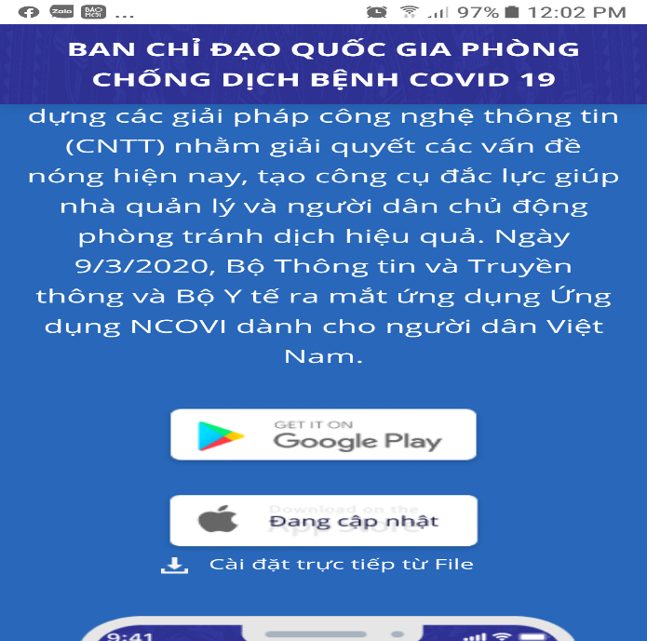
B3: Chọn Cài đặt
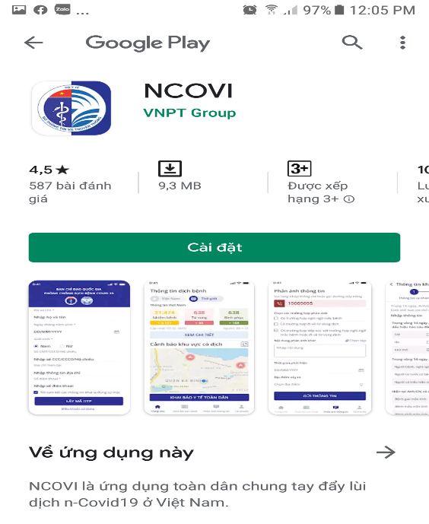

B4: Khi cài xong người dùng vào phần mềm khai báo thông tin và gửi theo các bước dưới đây
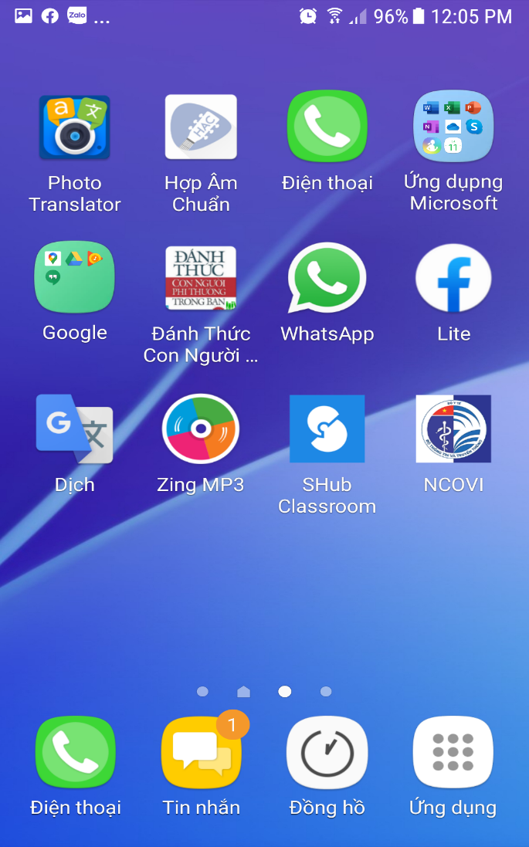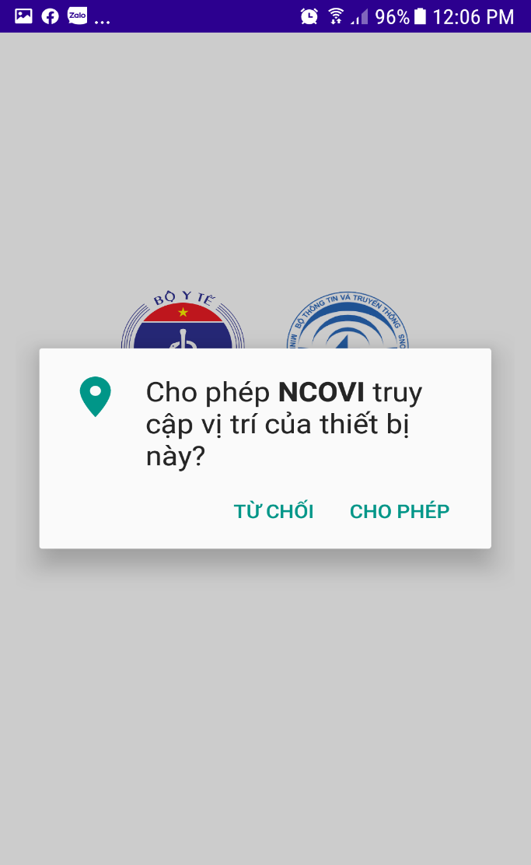
2
1
Hình 1 Hình 2
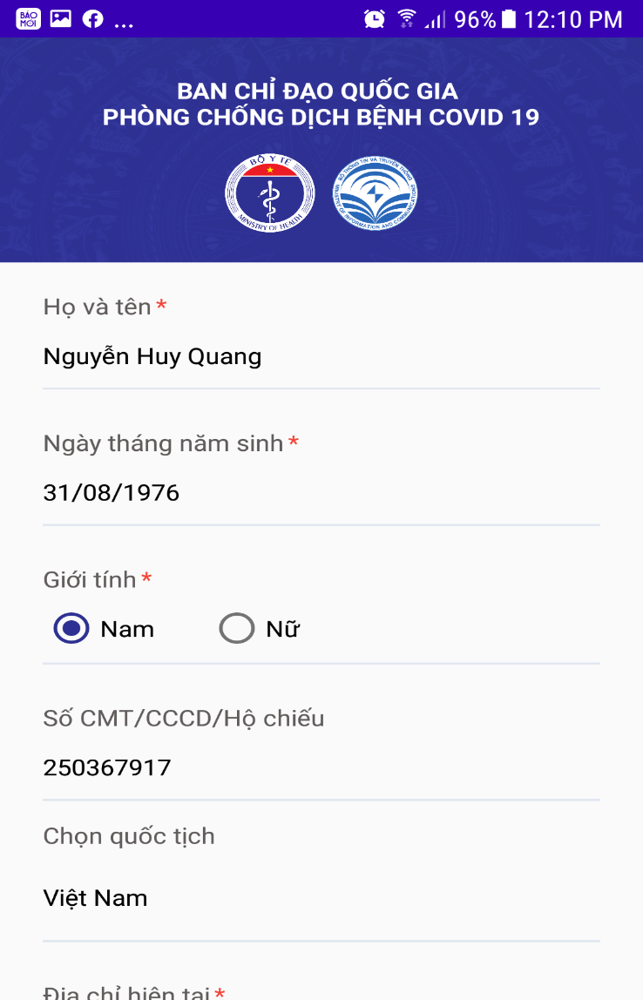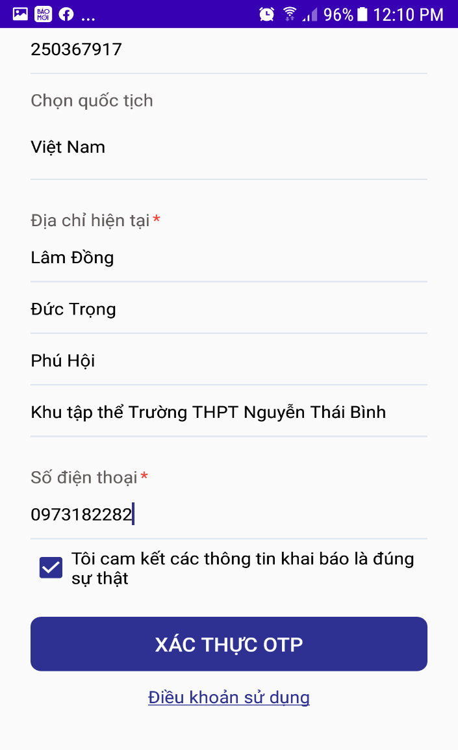
3

Hình 3 Hình 4
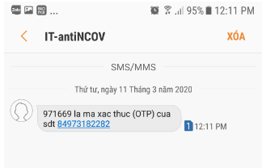
4
Hình 5: Mở tin nhắn điện thoại để lấy mã xác thực
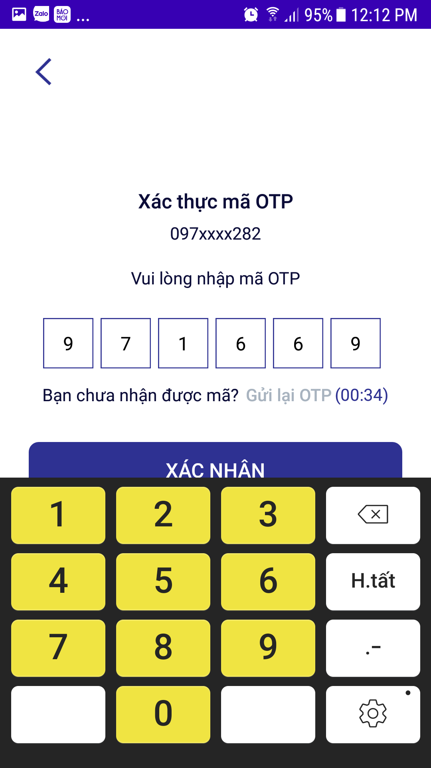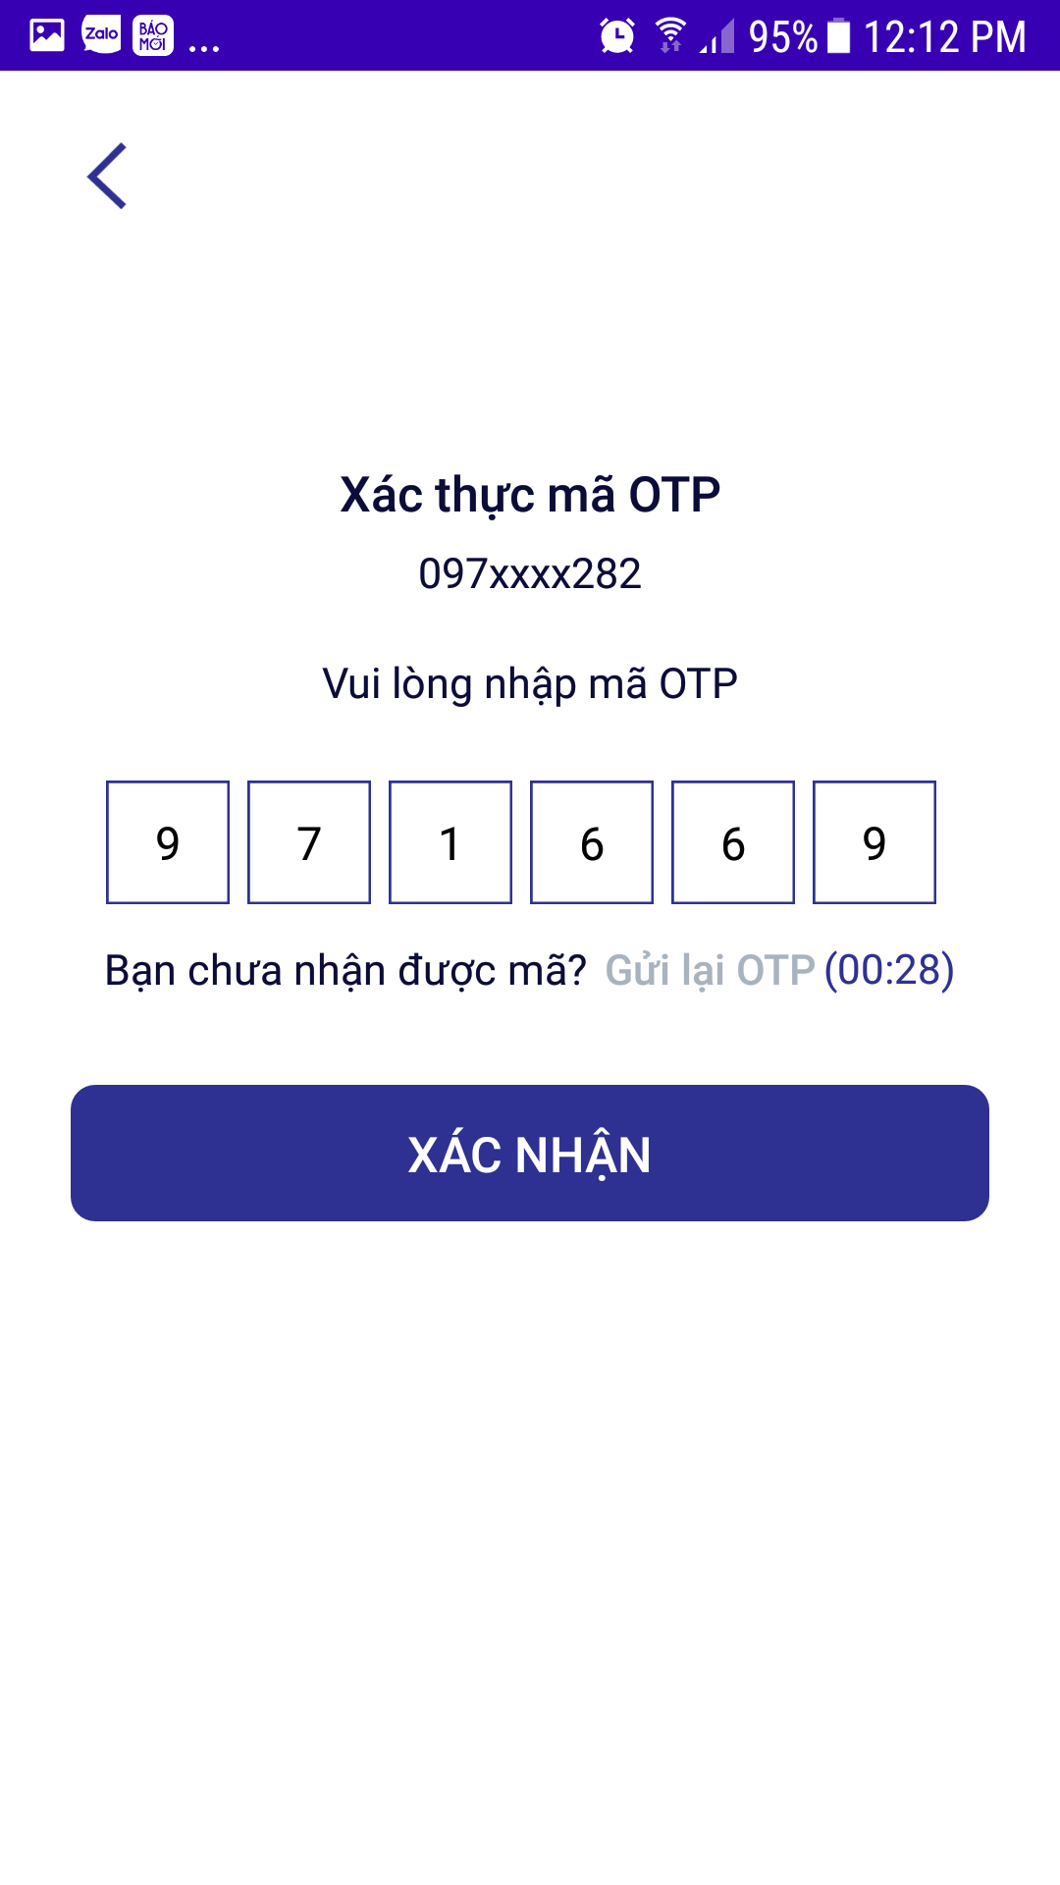
6
5
Hình 6: Nhập mã OTP Chọn xác thực
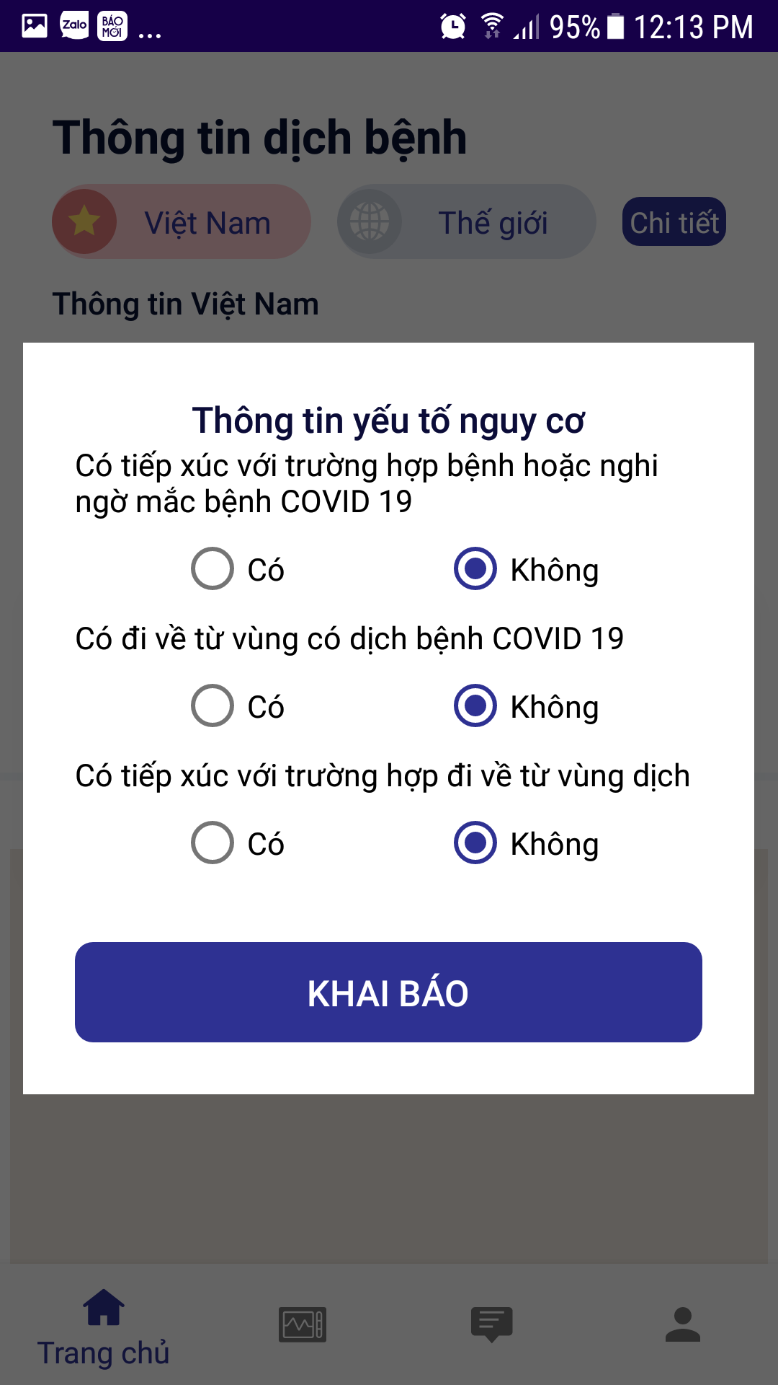
7
Hình 7: Chọn khai báo Nháy vào KHAI BÁO

Lưu ý: - Phần mềm khi cài đặt có thể khai báo cho nhiều người (GVCN có thể hướng dẫn cho một vài học sinh cài đặt sau đó dùng điện thoại của các học sinh này khai báo cho các bạn còn lại)
- Do thời gian gấp nên soạn chưa được chu đáo mong các thầy cô thông cảm
2. Trên điện thoại IOS: tương tự

